
专题15 机械振动与机械波

考点 | 五年考情（2021-2025） | 命题趋势
考点1 机械振动 | 2025、2021 | 近五年“机械振动与机械波”模块考查显示出“机械振动”与“机械波”轮动出现的特征，两者均为重要考点但直接命题频次相对适中。“机械振动”核心在于理解简谐运动的特征及单摆周期公式的应用；“机械波”重点在于波动图像的理解、波速-波长-频率关系的运用、以及波的现象。侧重考查对核心概念的辨析、对振动和波动图像的解读能力、以及利用基本公式进行定性分析或简单定量计算（如周期、波速、波长）。未来趋势预计将维持对振动与波的基础性考查，情境设计更趋前沿化和实际化，强化对图像信息的深度挖掘和物理模型的建立，并可能深化对波动特性（干涉加强减弱条件、衍射明显条件）的理解与应用，要求考生在具体科技或生活情境中清晰辨析振动系统与波动过程、准确运用核心规律进行推理分析，进一步突出空间想象能力和模型化思维的核心素养。
考点2 机械波 | 2024


考点01 机械振动
1．（2025·江苏·高考）如图所示，弹簧一端固定，另一端与光滑水平面上的木箱相连，箱内放置一小物块，物块与木箱之间有摩擦。压缩弹簧并由静止释放，释放后物块在木箱上有滑动，滑动过程中不与木箱前后壁发生碰撞，不计空气阻力，则（ ）
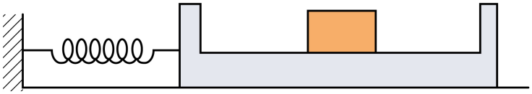
A．释放瞬间，物块加速度为零
B．物块和木箱最终仍有相对运动
C．木箱第一次到达最右端时，物块速度为零
D．物块和木箱的速度第一次相同前，物块受到的摩擦力不变
【答案】D
【详解】A．根据题意可知，释放时，物块与木箱发生相对滑动，且有摩擦力，根据牛顿第二定律可知释放时物块加速度不为0，故A错误；
B．由于物块与木箱间有摩擦力且发生相对滑动，所以弹簧的弹性势能会减少，直到弹簧的最大弹力满足以下分析的$F$：设物块与木箱之间的最大静摩擦力为$f$，物块质量为$m$，对物块根据牛顿第二定律$f=ma$，设木箱质量为$M$，对物块与木箱整体，根据牛顿第二定律$F=(m+M)a$，可得$F=(m+M)\frac{f}{m}$，即弹簧的最大弹力减小到$F=(m+M)\frac{f}{m}$后，二者一起做简谐运动，故B错误；
C．根据AB选项分析可知只有当二者一起做简谐运动前，有相对滑动，木箱第一次到达最右端时，物块速度不为零，故C错误；
D．开始滑块的加速度向右，物块与滑块第一次共速前，物块相对滑块向左运动，受到向右的摩擦力，共速前二者有相对滑动，摩擦力恒为二者之间的滑动摩擦力，保持不变，故D正确。
故选D。
2．（2021·江苏·高考）如图所示，半径为R的圆盘边缘有一钉子B，在水平光线下，圆盘的转轴A和钉子B在右侧墙壁上形成影子O和P，以O为原点在竖直方向上建立x坐标系。$t=0$时从图示位置沿逆时针方向匀速转动圆盘，角速度为$ω$，则P做简谐运动的表达式为（ ）
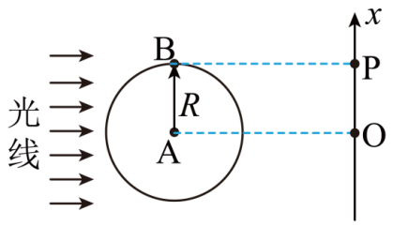
A．$x=Rsin(ωt−\frac{π}{2})$
B．$x=Rsin(ωt+\frac{π}{2})$
C．$x=2Rsin(ωt−\frac{π}{2})$
D．$x=2Rsin(ωt+\frac{π}{2})$
【答案】B
【详解】由图可知，影子P做简谐运动的振幅为$R$，以向上为正方向，设P的振动方程为$x=Rsin(ωt+φ)$
由图可知，当$t=0$时，P的位移为$R$，代入振动方程解得$φ=\frac{π}{2}$，则P做简谐运动的表达式为$x=Rsin(ωt+\frac{π}{2})$
故B正确，ACD错误。
故选B。
考点02 机械波
3．（2024·江苏·高考）水槽中平静的水面上漂着两片小纸屑$A$、$B$。如图所示，O、A、B在一条直线上，OA=2AB，$0$时刻开始用笔尖周期性地轻点水面O点，t₁时刻观察到$A$开始振动，B开始振动的时刻为（ ）
A．t₁ B．$\frac{3t_{1}}{2}$ C．2t₁ D．$\frac{5t_{1}}{2}$
【答案】B
【详解】机械波的波速$v$不变，设OA=2AB=2L，故可得$t_{1}=\frac{2L}{v}$，可得$t_{AB}=\frac{L}{v}=\frac{1}{2}t_{1}$，故可得B振动的时刻为$t=t_{1}+t_{AB}=\frac{3}{2}t_{1}$
故选B。

1．（2025·江苏苏州·三模）向水面上扔一个石块，形成如图所示的波形，已知相邻实线间的距离等于一个波长，不考虑水波的反射，可大致描述水波通过孔A和B后传播情况的是（ ）
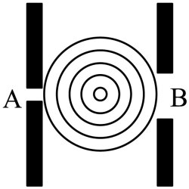
A．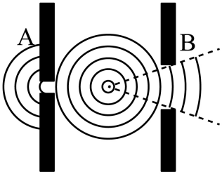 B．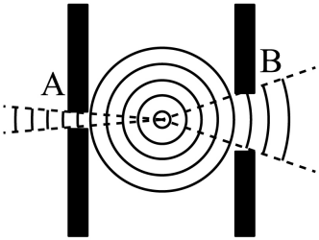
C．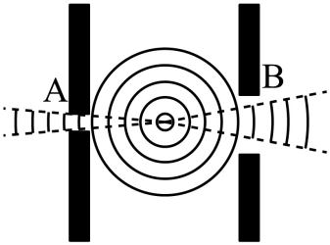 D．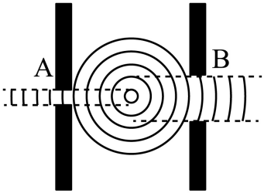
【答案】A
【详解】由题图可知，孔A跟波长相比相差不多，因此，从孔A传出的波有明显的衍射现象；孔B跟波长相比相差较大，因此，从孔B传出的波无明显的衍射现象。在画通过孔A的衍射波时要强调画出的同心半圆都是以孔A为圆心的；而从孔B传出的波只沿直线传播。
故选A。
2．（2025·江苏苏州·三模）将一小球$($可视为质点$)$悬挂于O点，拉开一个小角度$(θ<5^{∘})$后静止释放，不计空气阻力，下列说法正确的是（ ）
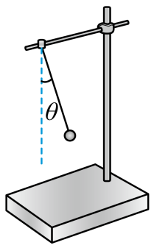
A．小球质量越大，摆动周期越小
B．拉开角度越小，摆动周期越小
C．小球摆动过程中机械能守恒
D．摆动过程中，绳的拉力与重力的合力充当回复力
【答案】C
【详解】AB．根据单摆周期公式$T=2π\sqrt{\frac{l}{g}}$，可知摆动周期与小球质量和拉开角度无关，故AB错误；
C．小球摆动过程中，只有重力做功，机械能守恒，故C正确；
D．摆动过程中，重力的切向分力提供回复力，故D错误。
故选C。
3．（2025·江苏泰州姜堰区·二模）深海探测中发现一种水母通过伞状体收缩产生机械波，从而获得推进力，假设伞状体边缘某质点$S$的振动产生的横波沿伞状体径向匀速传播，某时刻第一次形成了如图所示的波形，则下列说法正确的是（ ）
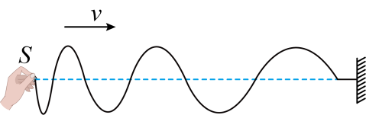
A．此时$S$点向下运动
B．该波的波长逐渐减小
C．该波的频率逐渐减小
D．$S$点的起始振动方向是向下的
【答案】B
【详解】A．波向右传播，根据同侧法可知，此时$S$点向上运动，选项A错误；
B．波前时先形成得波，手附近时后形成得波，因此波长逐渐减小，选项B正确；
C．因波的波速不变，根据$f=\frac{v}{λ}$可知该波的频率逐渐变大，选项C错误；
D．根据波形图，最右侧点起振方向向上，可知$S$点的起始振动方向是向上的，选项D错误。
故选B。
4．（2025·江苏苏锡常镇·二模）如图所示为干涉型消声器的结构图，声波达到管道A点时，分成两列声波，分别沿半圆管道和直管道传播，在$B$点相遇，因干涉而相消。声波的波长为$λ$，则$AB$两点距离$d$可能为（ ）
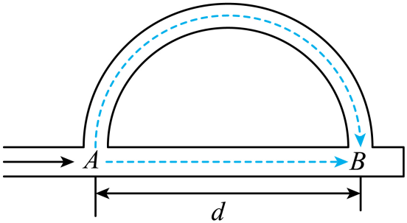
A．$\frac{2λ}{π−2}$ B．$\frac{λ}{π−1}$
C．$\frac{λ}{2\left(π−1\right)}$ D．$\frac{λ}{π−2}$
【答案】D
【详解】两列波在B点相遇时因干涉而相消，则这两列声波由A点传播到B点的路程差满足$Δs=\frac{πd}{2}−d=\left(2n+1\right)\frac{λ}{2}$（其中n=0，1，2，……），即$d=\frac{\left(2n+1\right)λ}{π−2}$（其中n=0，1，2，……），当$n=0$时，$d=\frac{λ}{π−2}$
故选D。
5．（2025·江苏南京·二模）如图，某同学利用一半径R较大的固定光滑圆弧槽和一直径为d$(d≪R)$的刚性小球来测定当地的重力加速度。已知小球的运动为简谐运动.下列说法正确的是（ ）
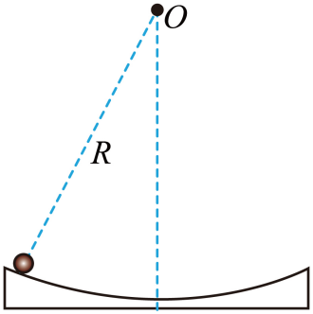
A．应从小球处于最高点开始计时
B．从不同高度释放，小球的周期不同
C．若将n次全振动误记为n−1次，重力加速度的测量值将偏小
D．小球经过最低点时加速度为零
【答案】C
【详解】A．在简谐运动中，通常选择平衡位置作为计时起点，此时速度最大，便于测量。最高点速度为零，不是最佳的计时起点，A错误；
B．对于简谐运动，周期 $T$只与系统的固有性质（如摆长、重力加速度）有关，与振幅（即释放高度）无关，因此从不同高度释放，小球的周期相同，B错误；
C．根据单摆运动的周期公式$T=2π\sqrt{\frac{R}{g}}$，若将$n$次全振动误记为$n−1$次，会使小球运动周期偏大，重力加速度的测量值偏小，C正确；
D．在简谐运动中，小球绕点$O$做圆周运动，小球在最低点时速度最大，但加速度不为零，方向指向$O$点，D错误。
故选C。
6．（2025·江苏南通如皋·二模）某些手机有降噪麦克风。如图所示，降噪麦克风产生与环境噪音振幅相同、相位相反的降噪声波，与噪音叠加从而实现降噪效果。下列说法中正确的是（ ）
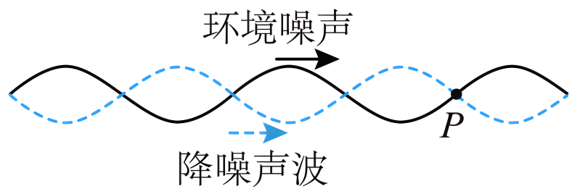
A．降噪声波、环境噪声的波速不同
B．降噪声波、环境噪声的频率不同
C．$\text{P}$点的位移和速度均为零，是振动减弱点
D．再经过四分之一周期，$P$点是振动加强点
【答案】C
【详解】ABC．由题图可知，降噪声波与环境声波波长相等，在同一种介质中传播速度相等，由$v=λf$
可知频率相同，叠加时产生干涉，由于两列声波振幅相同、相位相反，所以振动减弱，起到降噪作用，P点振动减弱，其位移和速度均为零，故C正确；AB错误；
D．由前面选项分析可知，P点为振动减弱点，再经过四分之一周期P点振动仍然是减弱，故D错误。
故选C。
7．（2025·江苏盐城中学·三模）下列说法中正确的是（ ）
A．当观察者与波源发生相对运动时，接收到波的频率与波源发出的频率一定不同
B．在波的干涉中，振动加强点的位移始终最大
C．干涉和衍射是波所特有的现象
D．机械波在某种介质中传播，若波源的频率增大，其传播速度也增大
【答案】C
【详解】A．当波源与观察者相互靠近时，观察者接收到的频率增加，反之，当波源与观察者相互远离时，观察者接收到的频率减小，而当沿着波源做圆周运动时， 他们的间距没有变化，接收到波的频率与波源发出的频率相等，故A错误；
B．在波的干涉中，振动加强点是振幅变大，不是位移始终最大，故B错误；
C．干涉和衍射是波所特有的现象，故C正确；
D．机械波的传播速度只与介质有关，与频率无关，故D错误。
故选C。
8．（2025·江苏扬州·考前调研）一列横波某时刻的波形如图甲所示，波沿x轴正方向传播，图乙表示介质中某质点此后一段时间内的振动图像，则（ ）
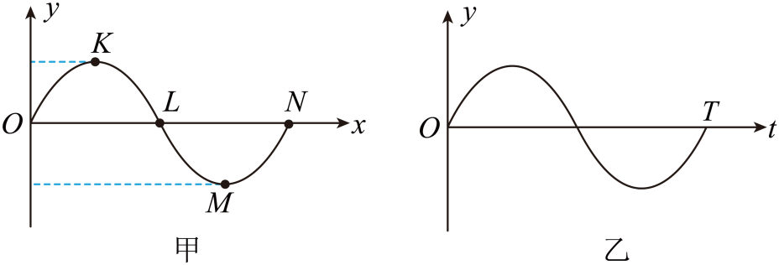
A．图乙是K点的振动图像 B．图乙是L点的振动图像
C．M点在图甲时刻速度最大 D．L点经$\frac{T}{2}$时间运动到N点
【答案】B
【详解】AB．根据图乙可知，质点在t=0时刻从平衡位置向上振动；因为简谐横波是沿x轴正方向传播的，根据同侧法可知，图乙为L点的振动图像，故A错误，B正确；
C．图甲中的时刻，M点在负向最大位移的位置，速度为零，故C错误；
D．质点并不随着机械波的传播而发生迁移，故D错误。
故选B。
9．（2025·江苏南通·四模）如图所示，小球M用细线悬于定点O，小球N位于O点；将小球M拉离平衡位置P少许，同时将两球由静止释放，不计空气阻力.则（ ）
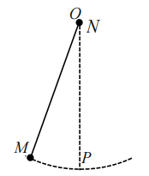
A．球M先到达P点
B．球M、N同时到达P点
C．适当调整球M释放位置，两球可能在P点相遇
D．适当提高球N释放高度，两球可能在P点相遇
【答案】D
【详解】M做单摆运动，第一次到达P点的时间为$t_{1}=\frac{1}{4}×2π\sqrt{\frac{L}{g}}=\frac{π}{2}\sqrt{\frac{L}{g}}$，N做自由落体运动，运动到P点的时间为$t_{2}=\sqrt{\frac{2L}{g}}$，显然$t_{1}>t_{2}$，即N球先到达P点，故若适当提高球N释放高度，两球可能在P点相遇。
故选D。
10．（2025·江苏苏州八校·三模）一列沿x轴传播的简谐波在t=0时刻的波形如图所示，P、Q是在波的传播方向上平衡位置相距1m的两个质点，质点P此时刻恰过平衡位置并沿y轴负方向振动。已知波的周期为6s，则下列说法正确的是（ ）
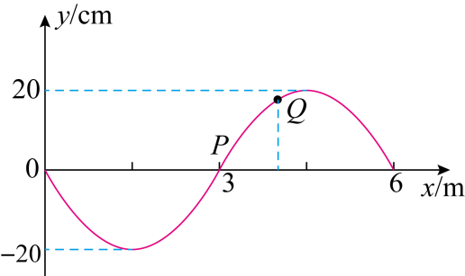
A．该波沿x轴负方向传播
B．该波的振幅是40cm
C．t=0s时，质点Q正在做加速运动
D．t=1s时，质点P刚好运动到x=4m处
【答案】C
【详解】A．由题可知此时P点沿y轴负方向振动，根据“上下坡法”，可知波沿x轴正方向传播，故A错误；
B．由图可知该波的振幅是20cm，故B错误；
C．t=0s时，根据“上下坡法”，质点Q正向y轴负方向振动，靠近平衡位置 ，故正在做加速运动，故C正确；
D．质点不会随波传播，只会在平衡位置上下振动，故D错误。
故选C。
11．（2025·江苏南通如皋·三模）如图所示，小球在竖直平面内的摆动可视为简谐运动，振动周期为0.6s，图示的位置为小球运动过程的最左侧位置。现每隔0.2s记录一次小球的位置，则一个周期内所记录的小球位置可能是（ ）
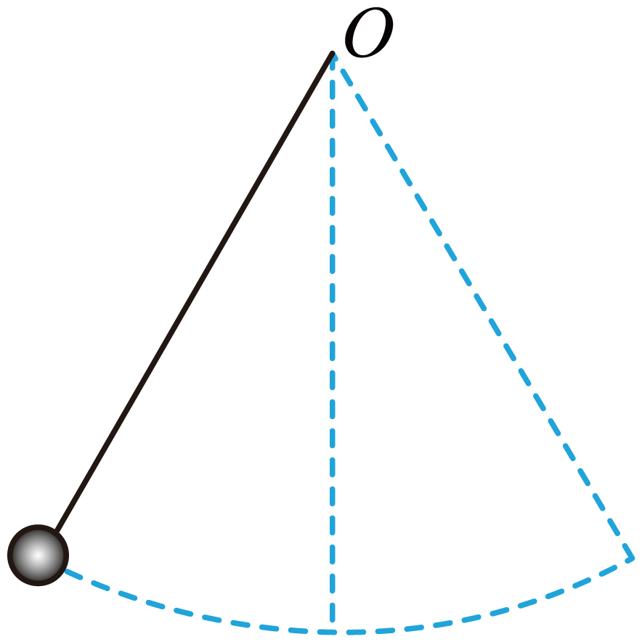
A． B．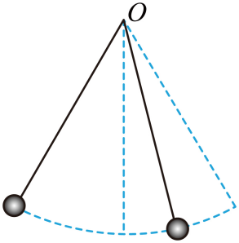 C．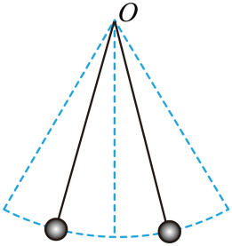 D．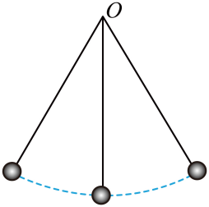
【答案】B
【详解】振动周期为0.6s。在周期为0.2s的频闪光源照射下，所以在一个周期内有三幅不同的照片，振动周期为0.6s，则圆频率$ω=\frac{2π}{T}=\frac{π}{0.3}\text{rad/s}$
$t_{1}=0.2\text{s}$时刻对应的角度$θ_{1}=ωt_{1}=\frac{2}{3}π$
$t_{2}=0.4\text{s}$时刻对应的角度$θ_{2}=ωt_{2}=\frac{4}{3}π$
$t_{3}=0.6\text{s}$时刻对应的角度$θ_{3}=ωt_{3}=2π$
所以在0.2s，0.4s时刻的照片重合，且平衡位置的右侧，而在0.6s时刻，又回到原位置。
故选B。
12．（2025·江苏苏锡常镇·二模补偿训练）振动和波存在于我们生活的方方面面，如图所示关于下列几幅图片描绘的情景分析不正确的是（ ）
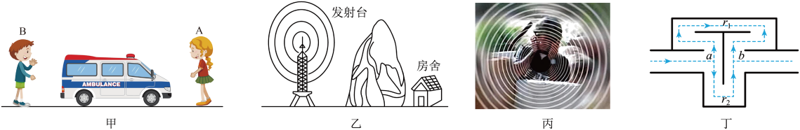
A．图甲救护车向右运动的过程中，A、B两人听到警笛声的频率不同
B．图乙要在大山后面的房舍内收听到广播，发射台发出的信号波长越短效果越好
C．图丙在发射载人宇宙飞船时，火箭要产生较强的超低频振动，由于该频率与人体内脏和身躯的固有频率接近，所以容易使人体器官发生共振，造成人体器官的损伤
D．图丁是干涉型消声器的结构示意图，波长为λ的声波通过上下两通道后相遇的路程差应该为$\frac{\text{λ}}{2}$的奇数倍
【答案】B
【详解】A．根据多普勒效应，甲救护车向右运动的过程中，A人听到警笛声的频率增大，B人听到警笛声的频率减小，A、B两人听到警笛声的频率不同，故A正确；
B．障碍物或孔的尺寸比波长小或跟波长相差不多，波将发生明显的衍射现象，图乙要在大山后面的房舍内收听到广播，发射台发出的信号波长越长效果越好，故B错误；
C．图丙在发射载人宇宙飞船时，火箭要产生较强的超低频振动，由于该频率与人体内脏和身躯的固有频率接近，所以容易使人体器官发生共振，造成人体器官的损伤，故C正确；
D．根据波的干涉原理知，波长为的声波通过上下两通道后相遇的路程差应该为$\frac{λ}{2}$的奇数倍，故D正确。
本题选不正确的，故选B。
13．（2025·江苏·调研）如图甲所示，在均匀介质中有A、B和C三点，$\text{AB}=4m$，$BC=5\text{m}$，$AC=3\text{m}$。$t=0$时，位于A、B处的两列横波波源同时开始振动，振动图像分别如图乙中实线、虚线所示，振动方向与平面ABC垂直，已知波长为$4\text{m}$。则质点C的振动图像为（ ）
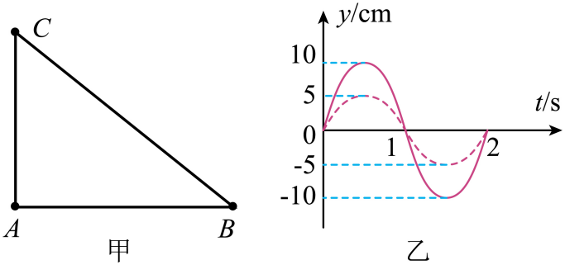
A．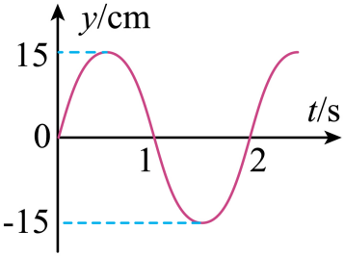 B．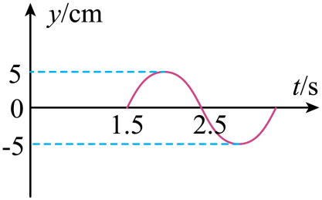
C．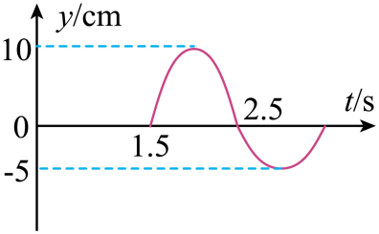 D．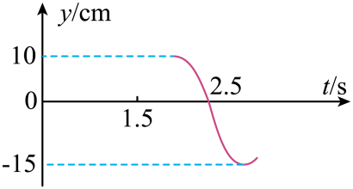
【答案】C
【详解】由图乙可知周期$T=2s$，则波速为$v=\frac{λ}{T}=\frac{4}{2}m/s=2m/s$，波从A传播到C点的时间$t_{1}=\frac{AC}{v}=\frac{3}{2}s=1.5s$，波从B传播到C点的时间$t_{2}=\frac{BC}{v}=\frac{5}{2}s=2.5s$，则$Δt=t_{2}−t_{1}=1s=\frac{1}{2}T$所以$0∼1.5s$内质点C没振动，$1.5∼2.5s$内质点C仅参与A处波源的振动，起振方向是y轴正方向，2.5s时回到平衡位置向y轴负方向振动，此时波源B的振动刚传播到C点，向y轴正方向振动，两列波叠加，振动减弱，振幅为$A=10cm−5cm=5cm$，故C正确，ABD错误。
故选C。
14．（2025·江苏泰州·四调）一列沿水平向左传播的纵波，某时刻波的图像如图所示，该时刻质点P（ ）
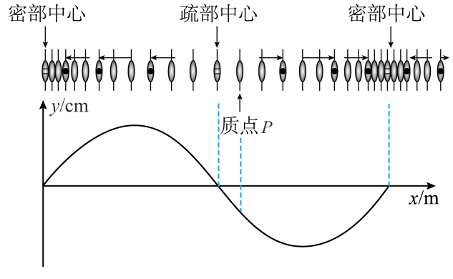
A．振动方向向左 B．速度增大
C．加速度方向向右 D．加速度增大
【答案】D
【详解】A．图像可知该时刻质点P振动方向向右，故A错误；
B．该时刻质点P由平衡位置向振幅位置运动，速度减小，故B错误；
C．该时刻质点P位移为负值向右，加速度方向向左，故C错误；
D．该时刻质点P由平衡位置向振幅位置运动，位移增大，加速度增大，故D正确。
故选D。
15．（2025·江苏宿迁·考前模拟）一列简谐横波某时刻的波形如图所示，此时质点a沿y轴正方向运动，下列说法正确的是（ ）
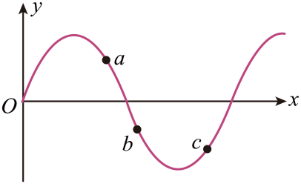
A．波沿x轴负方向传播
B．质点c沿y轴正方向运动
C．质点b将比质点c先回到平衡位置
D．质点b的加速度比质点c的大
【答案】C
【详解】A．此时a质点的振动方向沿轴正方向，根据同侧法可知波沿轴正方向传播，故A错误；
B．同理，根据同侧法可知此时c质点沿轴负方向运动，故B错误；
C．同理，根据同侧法可知此时b质点沿轴正方向运动，结合B选项分析可知b质点将比c质点先回到平衡位置，故C正确；
D．此时质点b位移的大小比质点c位移的大小小，根据$a=\left|\frac{kx}{m}\right|$（x为质点位移），所以此时b质点的加速度大小比c质点的小，故D错误。
故选C。
16．（2025·江苏宿迁·考前模拟）如图所示，光滑斜面体固定在地面上。先后用原长相同、劲度系数不同的轻质弹簧将小球与斜面顶端的挡板相连接，让小球从弹簧原长处自由释放。整个过程弹簧均在弹性限度内，则（ ）
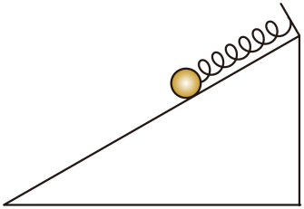
A．弹簧劲度系数越大，小球运动到最低点的时间越长
B．弹簧劲度系数越大，小球运动过程中最大速度越大
C．弹簧劲度系数越小，小球运动到最低点时弹簧的弹性势能越大
D．弹簧劲度系数越小，小球运动到最低点时的重力势能越大
【答案】C
【详解】A．可以判断倾斜弹簧振子做的是简谐运动，根据$T=2π\sqrt{\frac{m}{k}}$，可知弹簧劲度系数越大，周期越短，可知小球运动到最低点的时间越短，故A错误；
B．小球合力为0时，速度最大，则有$mgsinθ=kx$（$θ$为斜面倾角），整理得$x=\frac{mgsinθ}{k}=A$，可知弹簧劲度系数越大，振子的振幅越小，振子与弹簧构成的系统的能量越小，故小球运动过程中最大速度越小，故B错误；
C．根据$A=\frac{mgsinθ}{k}$，弹簧劲度系数越小，振子的振幅越大，系统的能量越大，小球运动到最低点时弹簧的弹性势能越大，故C正确；
D．由C选项可知，弹簧劲度系数越小，振子的振幅越大，则小球运动到最低点时的重力势能越小，故D错误。
故选C。
17．（2025·江苏苏州·三模）图甲是某科技馆的一件名为“最速降线”的展品，在高度差一定的不同光滑轨道中，小球滚下用时最短的轨道叫做最速降线轨道。轨道Ⅰ的末端与水平面相切，如图乙所示，将相同的小球a和b分别从Ⅰ、Ⅱ两轨道的起点M同时静止释放，则小球a先到达终点N；并且发现小球a从Ⅰ轨道的不同位置静止释放，到达末端的时间都相同。现将小球a和b同时从起点M静止释放，下列说法正确的是（ ）
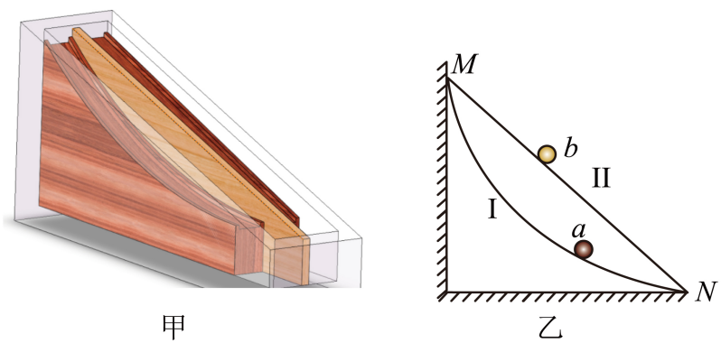
A．小球a沿Ⅰ轨道运动到N点的速度大
B．从起点到终点，两球的动量变化量相同
C．若在两球释放的同时，将小球c平抛恰好也落在N点，三个球相比仍是a先到达
D．若轨道不光滑且与两球滑动摩擦因数相同，小球a沿Ⅰ轨道运动到N点的速度小
【答案】D
【详解】A、对小球，由M到N过程，根据动能定理可得$\frac{1}{2}mv_{N}^{2}=mgh_{MN}$，故小球沿两轨道运动到N点时的速度大小相等，A错误；
B、由于两小球到达N点时速度方向不同，故从起点到终点，两球的动量变化量不同，故B错误；
C、由于小球a从Ⅰ轨道的不同位置静止释放，到达末端的时间都相同，故小球a在Ⅰ轨道的运动可视为一个摆长特别大的单摆运动的一部分，小球a从M到N运动时间$t_{a}=\frac{1}{4}T=\frac{π}{2}\sqrt{\frac{R}{g}}$，小球b从M到N的运动时间为$t_{b}$，则有$\frac{1}{2}g\text{sin}θ{t_{b}}^{2}=2R\text{sin}θ$，解得$t_{b}=2\sqrt{\frac{R}{g}}$，若在两球释放的同时，将小球c平抛恰好也落在N点，则有$\frac{1}{2}g⋅{t_{c}}^{2}=2R\left(1−\text{cos}θ\right)$，解得$t_{c}=2\sqrt{\frac{R\left(1−\text{cos}θ\right)}{g}}$，其中$θ$为$\overset{⌢}{MN}$所对的圆周角，由于R很大，小球a做单摆运动，故$θ<5^{∘}$，故可知$t_{c}<t_{a}<t_{b}$，即三个球相比，c先到达N点，故C错误；
D、若轨道不光滑且与两球滑动摩擦因数相同，由于小球a运动过程克服阻力做功更多，因此小球a沿Ⅰ轨道运动到N点的速度小，故D正确。
故选D。
18．(24-25高三下·江苏沭阳高级中学·调研)图为一沿x轴正向传播的简谐横波$t=\frac{3}{4}T$时刻的波形图，P₀~P₉是波上一系列质点，相邻两点平衡位置间距离为a。已知波的周期为T，振幅为A，则（ ）
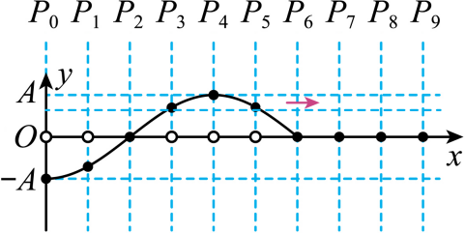
A．$t=0$时，质点P₀向y轴负方向运动
B．$t=\frac{3}{4}T$时，质点P₄的速度最大
C．$t=\frac{3}{4}T$时，质点P₃和P₅的相位相同
D．$0\sim \frac{3}{4}T$时间内质点P₂通过的路程为2A
【答案】D
【详解】A．由图可知，在$t=\frac{3}{4}T$时刻波刚好传播到质点$P_{6}$，因波沿x轴正方向传播，根据“上下坡”法，可知此时质点$P_{6}$沿y轴正方向运动，因所有质点的起振方向相同，所以在t=0时刻质点P₀沿y轴正方向运动，故A错误；
B．在$t=\frac{3}{4}T$时刻质点P₄位于正的最大位移处，速度为零，故B错误；
C．根据“上下坡”法，可知在$t=\frac{3}{4}T$时刻质点P₃沿y轴负方向运动，质点P₅沿y轴正方向运动，故两个质点的相位不相同，故C错误；
D．由图可知，在$t=\frac{3}{4}T$时刻质点P₂前面，波传播了半个波长，刚好到质点$P_{6}$，即质点P₂振动了半个周期，所以$0\sim \frac{3}{4}T$时间内质点P₂通过的路程为2A，故D正确。
故选D。
19．（2025·江苏泰州·模拟预测）某人握着绳子的左端上下做简谐运动，t=0时刻，绳波的波形如图所示，a、b为绳中的两个质点。下列说法正确的是（ ）
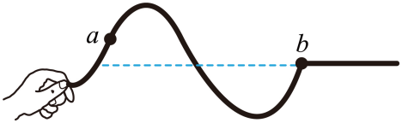
A．该绳波为纵波
B．若手振动加快，b质点的起振时刻不变
C．a质点的振动加速度正在增大
D．a质点的振动速度正在减小
【答案】B
【详解】A．该绳波振动方向与传播方向垂直，则该绳波为横波，故A错误；
B．绳波的波速取决于张力和线性密度等，与振动频率无关，若波源振动加快，频率增大，波长变短，波速不变，则b质点的起振时刻不变，故B正确；
CD．根据同侧法可知，此时a质点向下振动，越接近平衡位置，质点的振动速度越大，加速度越小，则a质点的振动速度正在增大，加速度减小，故CD错误。
故选B。
20．（2025·江苏G4联考·阶段调研）两列机械波在同种介质中相向而行，P、Q为两列波的波源，某时刻的波形如图所示，已知波源P产生的波传播速度为10m/s，下列判断正确的是（ ）
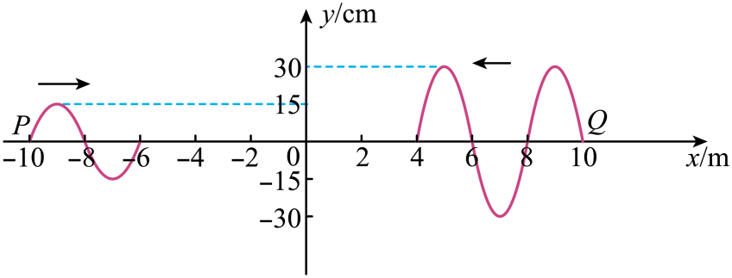
A．两波源P、Q的起振方向相同
B．波源Q振动的频率为0.4Hz
C．x=0处质点振动稳定后的振幅为45cm
D．波源Q产生的波更容易发生明显衍射
【答案】C
【详解】A．波源的起振方向与波最前端质点的起振方向相同，从波形图中可看出波源P产生的波起振方向沿y轴负方向，波源Q产生的波起振方向沿y轴正方向，方向相反，A错误；
B．如图可知波源Q产生的波波长为$λ=4\text{m}$，已知波在同种均匀介质中传播速度相同，所以$v=10\text{m/s}$，可得周期为$T=\frac{λ}{v}=0.4\text{s}$，频率为$f=\frac{1}{T}=2.5\text{Hz}$，B错误；
C．由于这两列波的波长相等，波速相等，所以频率也相等，这两列波能发生干涉，由于x=0处质点到这两列波最前端的距离差为2m，等于半波长的整数倍，所以x=0处质点为振动加强点，振幅为$A=A_{1}+A_{2}=45\text{cm}$，C正确；
D．这两列波的波长相同，所以这两列波发生衍射的难易程度相同，D错误。
故选C。
21．（2025·江苏·一模）一列简谐横波沿x轴传播，周期为2s，t=0时刻的波形曲线如图所示，此时介质中质点b向y轴负方向运动，下列说法不正确的是（ ）
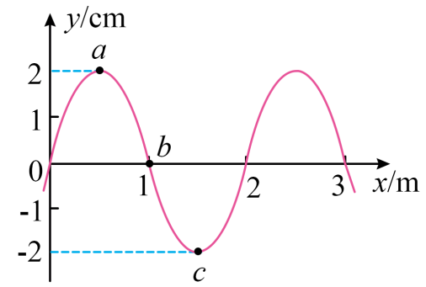
A．该波的波速为1.0m/s
B．该波沿x轴正方向传播
C．t=0.25s时质点a和质点c的运动方向相反
D．t=1.5s时介质中质点b的速率为0
【答案】B
【详解】A．由图可知波长为λ=2m，则该波的波速为$v=\frac{λ}{T}=\frac{2}{2}\text{m}/\text{s}=1.0\text{m}/\text{s}$，故A正确，不符合题意；
B．此时介质中质点b向y轴负方向运动，根据同侧法可知该波沿x轴负方向传播，故B错误，符合题意；
C．由于质点a和质点c之间的距离为半个波长，则质点a和质点c的振动完全相反，所以t=0.25s时质点a和质点c的运动方向相反，故C正确，不符合题意；
D．t=0时刻质点b处于平衡位置向y轴负方向运动，则t=1.5s时，质点b刚好处于波峰位置，此时质点b的速率为0，故D正确，不符合题意。
故选B。
22．（2025·江苏连云港·一模）如图所示，一列水波沿箭头方向在深度不同的水域传播时，在交界面处将发生折射，水域越深，波长越长。下列说法正确的是（ ）
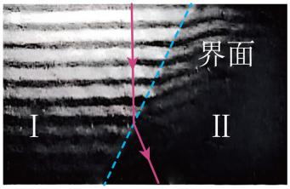
A．区域I为深水区 B．折射后波长变长
C．折射后频率变大 D．折射后波速不变
【答案】A
【详解】AB．由图可知水波在区域I传播时波长较长，折射后波长变短，则区域I为深水区，故A正确，B错误；
CD．波的频率由波源决定，与介质无关，所以折射后频率不变，根据$v=λf$，可知折射后波速变小，故CD错误。
故选A。
23．（2025·江苏新高考基地学校·期初质量监测）如图，甲（实线）、乙（虚线）两列机械波在同一均匀介质中相向传播，某时刻，两列波各自的第一个波峰恰同时到达A位置。若甲、乙两波的周期分别为$T_{甲}$、$T_{乙}$，传播速度分别$v_{甲}$、$v_{乙}$，则（ ）
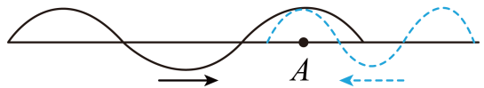
A．$T_{甲}<T_{乙}$ B．$v_{甲}>v_{乙}$
C．A点始终是振动加强点 D．两列波波源的起振方向均向上
【答案】D
【详解】B．机械波的传播速度由介质决定，两列机械波在同一均匀介质中传播，则有$v_{甲}=v_{乙}$，故B错误；
A．根据图像可知$λ_{甲}>λ_{乙}$，波传播速度$v=\frac{λ_{甲}}{T_{乙}}=\frac{λ_{乙}}{T_{乙}}$，结合上述有$T_{甲}>T_{乙}$，故A错误；
C．结合上述可知，两列波传播的周期不相等，即频率不相等，两列波不能够发生稳定的干涉，即不能够认为A点始终是振动加强点，故C错误；
D．根据同侧法可知，图示时刻两列波的波前的起振方向均向上，可知，两列波波源的起振方向均向上，故D正确。
故选D。

